**CHASQUI – UIO**

Plan piloto de un modelo de demanda de transporte público eficiente mediante el uso de inteligencia artificial caso: corredor central “Trolebus”

**INTRODUCIÓN**

Chasqui - UIO tiene como objetivo establecer un modelo de demanda de transporte que brinde una mejor seguridad y confort a los pasajeros que utilizan diariamente el sistema de transporte público “Trolebús”. Para establecer este modelo se ha realizado un análisis exploratorio de datos brindados por las autoridades competentes encargadas de la movilidad de la ciudad, adicionalmente se han aplicado técnicas de aprendizaje de máquina; el conjunto de estas técnicas ha permitido estimar aglomeraciones en las estaciones, así como los aforos máximos en cada unidad, las velocidades promedio de viaje y por ende los tiempos estimados de llegada de la unidad a las diferentes estaciones. Como futuras líneas de investigación se pretende implementar una aplicación móvil que contenga no solo la información de este BRT si no más bien de todo del sistema público de transporte del DMQ para que la movilidad en Quito sea más dinámica.

**OBJETIVOS**

**OBJETVO GENERAL**

Realizar un modelo de demanda de transporte público, mediante el análisis de datos históricos de movilidad y el uso de inteligencia artificial para el caso: corredor central “Trolebus”, consiguiendo de esta manera analizar el compartimiento de los usuarios, lo que en un futuro permitirá conformar un sistema más eficiente de transporte.

**OBJETIVOS ESPECÍFICOS**

* Diagnosticar y Analizar los datos del corredor central “TROLEBÚS” de estudios secundarios previos.
* Generar modelos mediante el uso de aprendizaje de máquina, los cuales permitan optimizar la gestión logística del sistema metropolitano de transporte “TROLEBÚS”.
* Realizar un caso de estudio, mediante el uso de internet de las cosas, el cual facilite e identifique el aforo y uso de accesorios de bioseguridad por parte de los usuarios en las unidades de transporte público durante la emergencia sanitaria.

**AREA DE ESTUDIO**

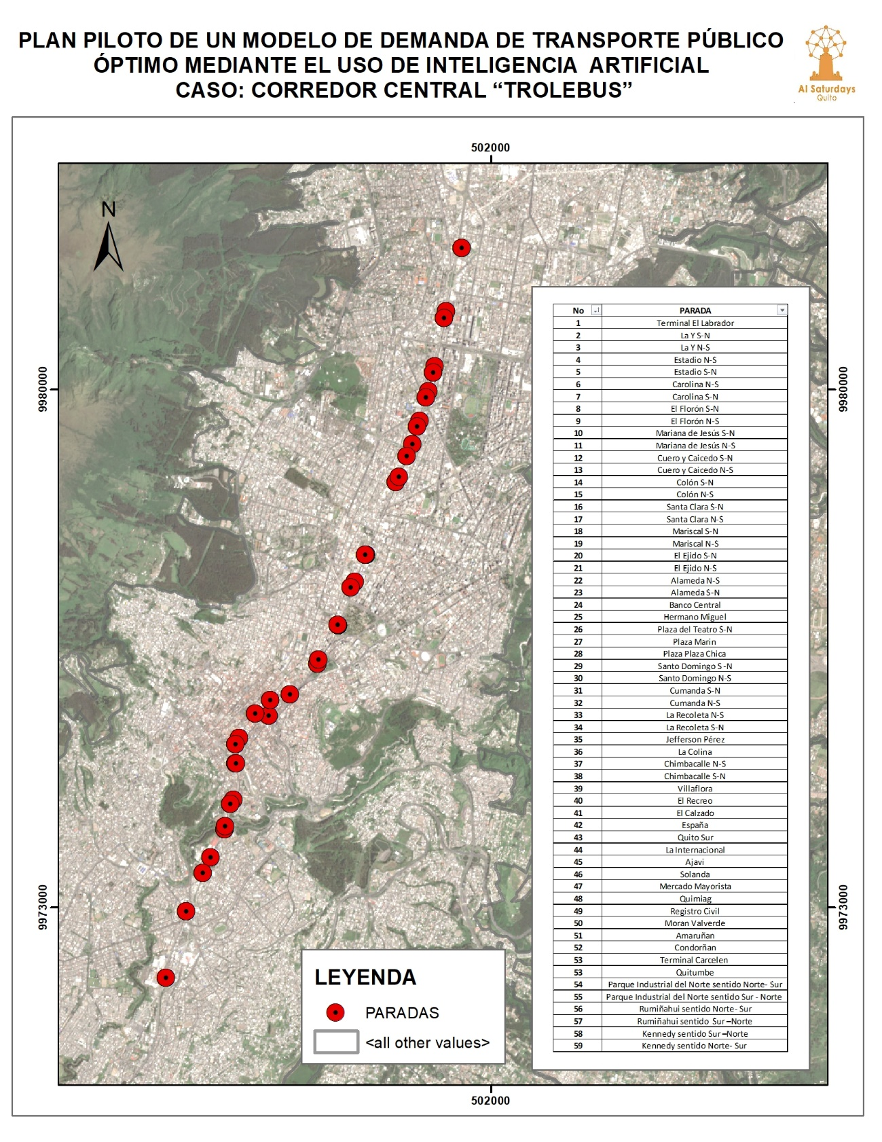

Durante los últimos años en el Distrito Metropolitano de Quito, el parque automotor ha aumentado de manera acelerada y a la par la contaminación que esto provoca. La ciudad cuenta con alrededor de 650 mil vehículos transitando diariamente por todo su territorio.

Según datos estadísticos se generan 4’600.000 viajes, en distintos modos de transporte, siendo el más utilizado el transporte público con un 61,3% lo que representa 2´800.000 viajes, donde el subsistema de rutas convencionales atiende el 61,4% de la demanda total del DMQ, mientras que el subsistema de corredores integrados BRT (Buses de Tránsito Rápido), atienden el 21,8%.

El corredor Central o llamado trolebús es uno de ellos, este sistema atraviesa a la ciudad longitudinalmente de norte a sur con sus diversas paradas, es el primer sistema BRT que se implementó en la ciudad y uno de los más usados por la ciudadanía.

Sin embargo, a pesar de la alta capacidad de sus unidades articuladas y biarticuladas la calidad del servicio y demanda no son suficientes ya sea por falta de vehículos operativos o la planificación de frecuencias óptimas, lo que provoca superar los aforos permitidos y la aglomeración de usuarios en las estaciones, entorpeciendo de esta manera la subida y bajada de pasajeros; más aún por la pandemia actual que está atravesando el país y el mundo entero, las autoridades han dispuesto reducir la capacidad de este sistema a un 75% para prevenir más contagios; por lo dicho anteriormente urgen medidas que permitan satisfacer las necesidades de confort y seguridad de los pasajeros que se movilizan diariamente mediante este modo de transporte.

**METODOLOGIA**

Para la realización del proyecto se utilizó en primer lugar un análisis exploratorio de los datos, este análisis fue realizado de acuerdo con una base de datos del 2016 en donde se evaluaron los datos de los usuarios que realizan la ocupación de la línea C1 del Trolebus que comprende desde la estación Recreo hasta la estación La Y en los dos sentidos del tránsito Norte – Sur y Sur Norte.

Los datos del análisis nos presentan las horas en las cuales esta línea tiene mayor ocupación, dado la emergencia sanitaria por la cual estamos pasando, es indispensable el control del distanciamiento social tanto en las paradas como en las unidades.

Por lo tanto, con los conocimientos impartidos en el curso se presenta como solución la utilización de Internet of Things para poder realizar conteos y controles de usuarios en los distintos lugares.

Como funciona esta tecnología aplicada a esta problemática, se proponer que por medio de una cámara la cual tenga acceso a internet se pueda controlar la cantidad de personas dentro de una estación o de una unidad, este modelo no solo servirá durante la emergencia si no posterior a la misma como solución a una mejor movilidad.

En primer lugar, se realiza el análisis de visión artificial para identificar por medio de las imágenes de la cámara las personas que se encuentran en la misma, se gestiona estos datos por medio de un controlador en nuestro caso de prueba una máquina virtual para raspberry pi, una vez procesada la información se envía vía internet a un servidor de node red el cual se encarga de presentar en una interfaz amigable las estadísticas en tiempo real generando las alarmas necesarias para tomar acciones.

Se propone que los datos obtenidos no solo nos ayudarán en un control si no que se podrán procesar para generar modelos de optimización de rutas para generar un mejor servicio para la comunidad.

**PROPUESTA**

Debido a la necesidad de obtener un mejor control para evitar la propagación de la COVID-19 en el transporte público del Distrito Metropolitano de Quito. Se propone realizar un plan piloto, el cual optimice la frecuencia de salida y llegada que tienen las unidades del sistema metropolitano de transporte “TROLEBÚS”, mediante un análisis de los históricos con la ayuda del uso de aprendizaje de máquinas (Machine Learning) se adaptará el sistema de transporte público a esta nueva realidad, complementando la disposición de reducir el número de usuarios que pueden utilizar el mismo medio de transporte.

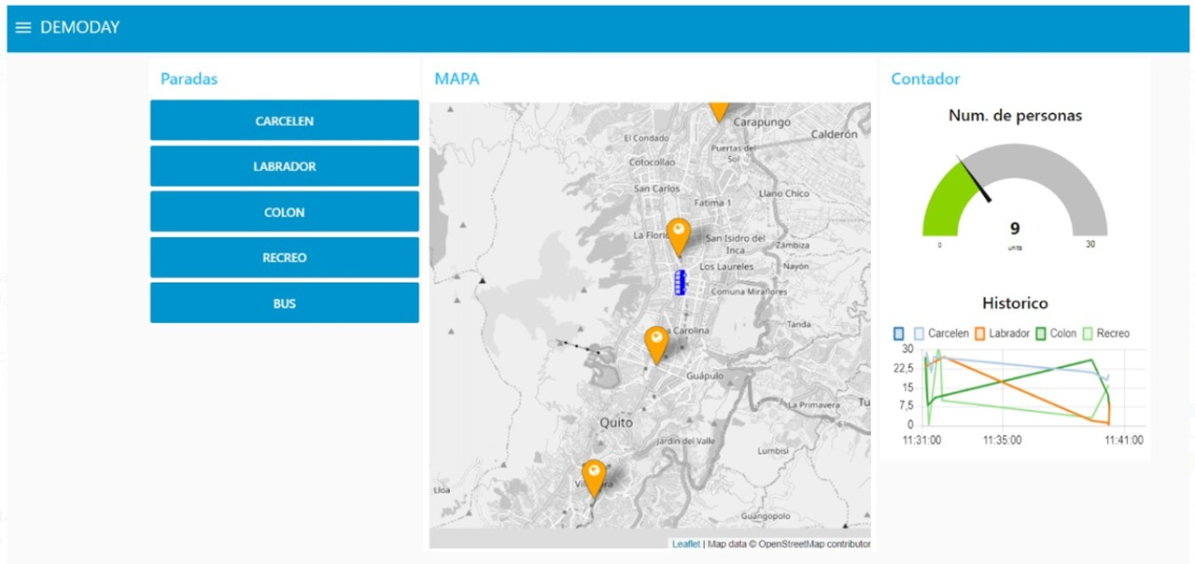

**FUTURAS LINEAS DE INVESTIGACIÓN**

* Implementación de sistemas de conteo de personas mediante visión artificial en las unidades del sistema metropolitano de transporte “TROLEBÚS”.
* Implementar sistemas de visión artificial para tratamientos de imágenes que permitan identificar el uso de accesorios de bioseguridad.
* Implementación de sistemas de visualización de tiempo de llegada a la estación de transferencia Corredor Central “Trolebús” del BRT.

**MIEMBROS DEL EQUIPO DEL PROYECTO**

* Balseca Mario
* Buenaño Xavier
* Chicaiza Elena
* Cubi Darwin
* Mendoza Augusto
* Moyano Cristian
* Pailiacho Sebastián
* Paz Diego